**¿Qué aprendí? 6° Básico Capítulo 16**

1. El diagrama muestra el número de días que tardaron en germinar las semillas plantadas al sol.

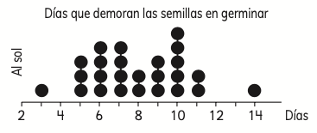

¿Cuántas semillas se plantaron?

|  |  |
| --- | --- |
| Nivel | 6º Básico |
| Tomo | 2 |
| Capítulo | 16: Datos |
| OA | 22. Comparar distribuciones de dos grupos, provenientes de muestras aleatorias, usando diagramas de puntos y de tallo y hojas. |
| Contenido | Diagramas de puntos |
| Indicador de evaluación | Interpretan información presentada en diagramas de puntos. |
| Habilidad | Resolver problemas |
| Respuesta esperada | Se plantaron 25 semillas. |

**¿Qué aprendí? 6° Básico Capítulo 16**

1. Los diagramas muestran el tiempo (en minutos) que dedicaron los estudiantes de 6° básico en responder una prueba.

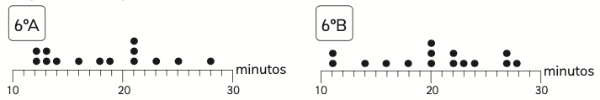

¿Cuántos estudiantes de cada curso demoraron más de 20 minutos?

|  |  |
| --- | --- |
| Nivel | 6º Básico |
| Tomo | 2 |
| Capítulo | 16: Datos |
| OA | 22: Comparar distribuciones de dos grupos, provenientes de muestras aleatorias, usando diagramas de puntos y de tallo y hojas. |
| Contenido | Diagramas de puntos |
| Indicador de evaluación | Comparan información de dos grupos de datos presentados en diagramas de puntos. |
| Habilidad | Representar |
| Respuesta esperada | En 6º A, 6 estudiantes. En 6º B, 7 estudiantes. |

**¿Qué aprendí? 6° Básico Capítulo 16**

1. El gráfico muestra las ventas de un quiosco en dos meses.

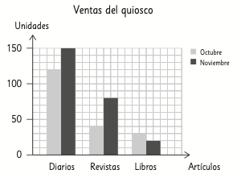

¿Qué artículo tuvo mayor diferencia de ventas entre ambos meses?

|  |  |
| --- | --- |
| Nivel | 6º Básico |
| Tomo | 2 |
| Capítulo | 16: Datos |
| OA | 24: Leer e interpretar gráficos de barra doble y circulares y comunicar sus conclusiones. |
| Contenido | Gráficos de barra doble |
| Indicador de evaluación | Leen información presentada en gráficos de barra doble. |
| Habilidad | Representar |
| Respuesta esperada | Las revistas fueron el artículo con mayor diferencia de ventas entre ambos meses. |

**¿Qué aprendí? 6° Básico Capítulo 16**

1. El gráfico muestra los tipos de libros que hay en una biblioteca.

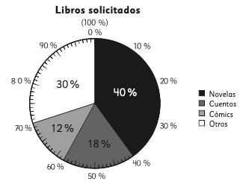

¿Qué porcentaje de los libros son cuentos?

|  |  |
| --- | --- |
| Nivel | 6º Básico |
| Tomo | 2 |
| Capítulo | 16: Datos |
| OA | 24: Leer e interpretar gráficos de barra doble y circulares y comunicar sus conclusiones. |
| Contenido | Gráficos circulares |
| Indicador de evaluación | Leen información presentada en gráficos circulares. |
| Habilidad | Representar |
| Respuesta esperada | 18% de los libros son cuentos. |

**¿Qué aprendí? 6° Básico Capítulo 16**

1. El gráfico muestra los tipos de libros que hay en una biblioteca.

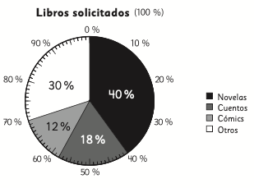

¿Qué porcentaje de los libros corresponden a novelas?

|  |  |
| --- | --- |
| Nivel | 6º Básico |
| Tomo | 2 |
| Capítulo | 16: Datos |
| OA | 24: Leer e interpretar gráficos de barra doble y circulares y comunicar sus conclusiones. |
| Contenido | Gráficos circulares |
| Indicador de evaluación | Leen información presentada en gráficos circulares. |
| Habilidad | Representar |
| Respuesta esperada | 40% de los libros corresponden a novelas. |

**¿Qué aprendí? 6° Básico Capítulo 16**

1. El gráfico muestra los tipos de libros que hay en una biblioteca.

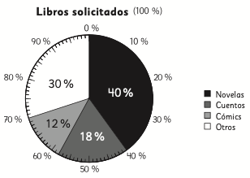

Si hay 2 500 libros, ¿cuántos de ellos son novelas?

|  |  |
| --- | --- |
| Nivel | 6º Básico |
| Tomo | 2 |
| Capítulo | 16: Datos |
| OA | 24: Leer e interpretar gráficos de barra doble y circulares y comunicar sus conclusiones. |
| Contenido | Gráficos circulares |
| Indicador de evaluación | Interpretan información presentada en gráficos circulares. |
| Habilidad | Resolver problemas |
| Respuesta esperada | 1000 novelas. |

**¿Qué aprendí? 6° Básico Capítulo 16**

1. El gráfico muestra la elección de talleres de los estudiantes del 6º A y 6º B.



5

10

Serigrafía

Poesía

Karate

Nº de estudiantes

Elección de taller

6º A

6º B

15

Talleres

¿En qué taller existe menor diferencia entre los estudiantes de ambos cursos?

|  |  |
| --- | --- |
| Nivel | 6º Básico |
| Tomo | 2 |
| Capítulo | 16: Datos |
| OA | 24: Leer e interpretar gráficos de barra doble y circulares y comunicar sus conclusiones. |
| Contenido | Gráficos de barra doble |
| Indicador de evaluación | Leen información presentada en gráficos de barra doble. |
| Habilidad | Representar |
| Respuesta esperada | En el taller de Karate existe menor diferencia entre los estudiantes de ambos cursos. |